第8章 数据库系统安全-课后自测

（习题集及课后自测参考答案）

8.8 练习与实践8

一、单选题

1.[单选题][难度:2]（1）下面关于登录账户、用户和角色的说法错误的是 ( )。
A．登录账户是服务器级的
B．用户是登录账户在某个数据库中的映射
C．用户不一定要和登录账户相关联
D．角色其实就是用户组。
[答案] C
[知识点]
[题解] 略（参考答案）

2.[单选题][难度:2]（2）数据库管理系统通常提供授权功能来控制不同用户访问数据的权限，这主要是为了实现数据库的（ ）。
A．可靠性 B．一致性
C．完整性 D．安全性
[答案] D
[知识点]
[题解] 略（参考答案）

3.[单选题][难度:2]（3）若有3个用户U1，U2，U3，关系R，则下列不符合SQL的权限授予和回收的语句是（ ）。
A．Grant Select On R To U1
B．Revoke Update On R To U3
C．Grant Delete On R To U1,U2,U3
D．Revoke Insert On R From U2
[答案] B
[知识点]
[题解] 略（参考答案）

4.[单选题][难度:2]（4）当发生故障时，根据现场数据内容、日志文件的故障前映像和（ ）来恢复系统的状态。
A．库文件 B．日志文件
C．检查点文件 D．后备文件
[答案] B
[知识点]
[题解] 略（参考答案）

5.[单选题][难度:3]（5）若事务T对数据R己加X锁，则其它对数据R（ ）。
A．可以加S锁不能加X锁
B．不能加S锁可以加x锁
C．可以加S锁也可以加X锁
D．不能加任何锁
[答案] D
[知识点]
[题解] 略（参考答案）

6.[单选题][难度:2]（6）并发操作会带来哪些数据不一致性（ ）。
A．并发操作会带来哪些数据不一致性
B．不可重复读、脏读、死锁
C．丢失更新、脏读、死锁
D．丢失更新、不可重复读、脏读、幻读
[答案] D
[知识点]
[题解] 略（参考答案）

7.[单选题][难度:2]（7）解决并发操作带来的数据不一致性问题普遍采用（ ）。
A．封锁 B．恢复
C．存取控制 D．协商
[答案] A
[知识点]
[题解] 略（参考答案）

8.[单选题][难度:2]（8）某公司使用SQL Server 2019管理公司的数据，现在数据库管理员希望对于重要的数据库202108_DB进行事务日志备份，在此之前他应该确保该数据库的还原模式为（ ）。
A． 完整恢复模式或大容量日志恢复模式
B． 完整恢复模式或简单还原模式
C． 简单还原模式或大容量日志模式
D． 无论是是哪一种还原模式都可以进行事务日志备份
[答案] A
[知识点]
[题解] 略（参考答案）

9.[单选题][难度:2]（9）若系统在运行过程中，由于某种原因，造成系统停止运行，致使事务在执行过程中以非控制方式终止，这时内存中的信息丢失，而存储在外存上的数据未受影响，这种情况称为（ ）。
A．事务故障 B．系统故障
C．介质故障 D．运行故障
[答案] B
[知识点]
[题解] 略（参考答案）

10.[单选题][难度:2]（10）使某个事务永远处于等待状态，而得不到执行的现象称为（ ）。
A．死锁 B．活锁
C．串行调度 D．不可串行调度
[答案] B
[知识点]
[题解] 略（参考答案）

11.[单选题][难度:2]（11）关于“死锁” ，下列说法中正确的是（ ）
A．死锁是操作系统中的问题，数据库操作中不存在
B．在数据库操作中防止死锁的方法是禁止两个用户同时操作数据库
C．当两个用户竞争相同资源时不会发生死锁
D．只有出现并发操作时，才有可能出现死锁
[答案] D
[知识点]
[题解] 略（参考答案）

二、填空题

1.[填空题][难度:2]（1）数据库安全的核心和关键是 ____________________________________ 。
[答案] 数据安全
[知识点]
[题解] 略（参考答案）

2.[填空题][难度:2]（2）SQL Server 2019的安全性管理可分为3个等级： 、 、
。
[答案] 操作系统级、 SQL Server服务器级、 数据库级；
[知识点]
[题解] 略（参考答案）

3.[填空题][难度:2]（3）备份是为了在数据库遭到破坏时，能够修复，数据库备份的类型主要有：___________、_______ __、_________、____________、____________、____________、____________。
[答案] 完整备份、完整差异备份、部分备份、部分差异备份、文件和文件组备份、文件差异备份、事务日志备份；
[知识点]
[题解] 略（参考答案）

4.[填空题][难度:2]（4）数据库运行过程中可能会出现各种各样的故障，这些故障可分为3类： 、 、 。
[答案] 事务故障、 系统故障、 介质故障；
[知识点]
[题解] 略（参考答案）

5.[填空题][难度:2]（5）数据恢复操作通常有3种类型： 、 、 。
[答案] 全盘恢复、 个别文件恢复、 重定向恢复；
[知识点]
[题解] 略（参考答案）

6.[填空题][难度:2]（6）在SQL语言中，为了数据库的安全性，设置了对数据的存取进行控制的语句，对用户授权使用____________语句，收回所授的权限使用____________语句。
[答案] Grant、 Revoke；
[知识点]
[题解] 略（参考答案）

7.[填空题][难度:2]（7）事务故障、系统故障的恢复是由____________完成的，介质故障的恢复是由____________完成的。
[答案] 系统自动、 DBA执行恢复操作；
[知识点]
[题解] 略（参考答案）

8.[填空题][难度:2]（8）用户可以设置服务器和数据库的权限，主要涉及3种权限：分别是 、 、 。
[答案]
[知识点] 服务器权限、 数据库对象权限、 数据库权限；
[题解] 略（参考答案）

9.[填空题][难度:2]（9）并发控制的主要方法是采用了____________机制，其最典型类型有____________和____________两种。
[答案] 封锁、 共享锁、 排它锁；
[知识点]
[题解] 略（参考答案）

10.[填空题][难度:2]（10）对象权限是指用户基于数据库对象层次上的访问和操作权限，共有5种：Select、Insert、Delete、__________和__________。
[答案] Update、 Execute；
[知识点]
[题解] 略（参考答案）

11.[填空题][难度:2]（11）__________________ 只记录自上次完整数据库备份后发生更改的数据。
[答案] 完整差异备份
[知识点]
[题解] 略（参考答案）

三、简答题

1.[简答题][难度:2]（1）常见数据库的安全缺陷和隐患要素，主要包括哪些？
[答案] 常见数据库的安全缺陷和隐患要素，主要包括：
1）数据库应用程序的研发、管理和维护等人为因素的疏忽；
2）用户对数据库安全的忽视，安全设置和管理失当；
3）部分数据库机制威胁网络低层安全；
4）系统安全特性自身存在的缺陷；
5）数据库账号、密码容易泄漏和破译；
6）操作系统后门及漏洞隐患；
7）网络协议、病毒及运行环境等其它威胁。
[知识点] 常见数据库的安全缺陷和隐患要素
[题解] 略（参考答案）

2.[简答题][难度:2]（2）用户权限的种类主要有哪些？各自有哪些作用？
[答案] 用户主要涉及3种权限：服务器权限、数据库对象权限和数据库权限；服务器权限允许DBA执行管理任务，这些权限定义在固定服务器角色中，这些角色可以分配给登录用户，但不能修改；数据库对象权限是授予用户以允许其访问数据库中对象的一类权限，对象权限对于使用SQL语句访问表或视图是必须的；数据库权限用于控制对象访问和语句执行，SQL数据库权限除了授权用户可以创建数据库对象和进行数据库备份外，还增加了一些更改数据库对象的权限。
[知识点] 用户权限的种类和作用
[题解] 略（参考答案）

3.[简答题][难度:2]（3）常用的数据库安全关键技术主要具体包括哪些？
[答案] 常用的数据库安全关键技术包括三大类：
1）预防保护类。主要包括身份认证、访问管理、加密、防恶意代码、防御和加固。
2）检测跟踪类。主体（用户）对客体（操作对象）的访问行为需要进行监控和事件审计，防止在访问过程中可能产生的安全事故的各种举措，包括监控和审核跟踪。
3）响应恢复类。网络系统或数据一旦发生安全事件，应确保在最短的时间内对其事件进行应急响应和备份恢复，尽快将其影响降至最低。
网络数据库系统安全常用技术包括：身份认证、访问控制、密码及加密、病毒防范、系统加固、监控、审核跟踪、备份恢复。
[知识点] 常用的数据库安全关键技术的种类
[题解] 略（参考答案）

4.[简答题][难度:2]（4）数据备份常用方法及数据备份的范围主要有哪些？
[答案] 数据库备份常用的两类方法是完全备份和差异备份。完全备份每次都备份到整个数据库或事务日志，差异备份只备份自上次备份以来发生变化的数据库数据。差异备份也称为增量备份。数据备份的范围可以是完整的数据库、部分数据库、一组文件或文件组。
[知识点] 数据备份常用方法及范围
[题解] 略（参考答案）

5.[简答题][难度:2]（5）数据库的主要故障及其恢复策略具体有哪些？
[答案] 数据库系统在运行中发生故障后，有些事务尚未完成就被迫中断，这些未完成事务对数据库所做的修改有一部分已写入物理数据库。这时数据库就处于一种不正确的状态，或说是不一致的状态，这时可利用日志文件和数据库备份的后备副本将数据库恢复到故障前的某个一致性状态。
[知识点] 数据库的主要故障及其恢复策略
[题解] 略（参考答案）

6.[简答题][难度:2]（6）常见的并发控制需要处理的问题主要有哪些？
[答案] 丢失更新、读“脏”数据（脏读）、不可重复读、幻读。
[知识点] 常见的并发控制需要处理的问题
[题解] 略（参考答案）

四、实践题
1.[实践题][难度:3]通过网络或上机完成以下实际操作，写出操作方法和步骤。
1）创建服务器登录的主要步骤。
2）创建用户定义的服务器角色。
3）创建数据库用户的主要方法。
4）创建固定数据库的角色的过程。
5）数据库或数据备份恢复的步骤和方法。
[答案]
1）企业管理器->右键SQlserver组->新建sqlserver注册->下一步->写入远程IP->下一步->选Sqlserver登陆->下一步->写入登陆名与密码(sa,password)->下一步->下一步->完成。
查询分析器->文件->连接->写入远程IP->写入登录名和密码(sa,password)->确定。
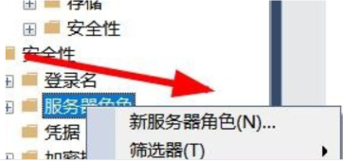
2）创建用户定义的服务器角色。在资源管理器中的“安全性”项，找到新建服务器角色的菜单。在此可以看到点击后，弹出新建服务器角色的窗口。此时可以查看，并设置服务器的名称。设置后，还能指定所有者等操作。安全对象的设置也能在这此逐一指定。同理，新建服务器角色还需设置权限等内容。
3）启动SQL Server 2019，打开SSMS，在“对象资源管理器”的“安全性”中选择“用户”菜单，点击右键出现右侧的“数据库用户-新建”窗口，可以创建一个新用户，其界面如图8-6所示。
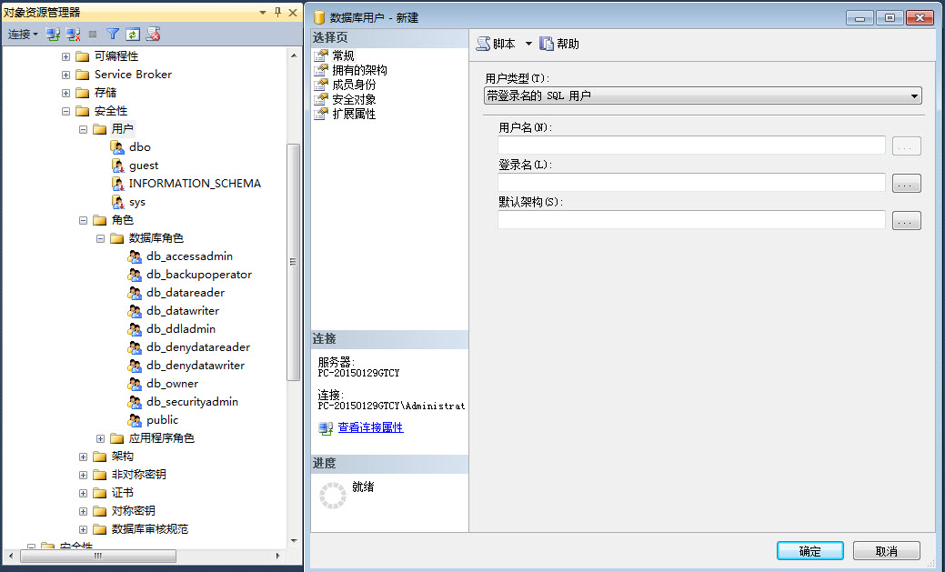
4）创建固定数据库的角色的过程。登陆服务器->在对象资源管理器中选择数据库->展开数据库->展开安全性->展开数据库角色->右键点击数据库角色->点击新建数据库角色。在数据库角色-新建弹出框->输入角色名称->点击角色拥有者。在选择数据库用户或角色弹出框->修改对象类型或不修改->点击浏览。在查找对象->选择匹配的对象->点击确定。在选择数据库用户或角色弹出框->点击确定。在数据角色-新建->选择此角色拥有的架构，可多选。在数据角色-新建->选择此角色的成员->点击添加。在选择数据库用户或角色弹出框->更改对象类型，可使用系统默认->点击浏览选择对象名称。在查找对象弹出框->选增匹配的对象，可多选->选择完成以后点击确定。在选择数据库用户或角色弹出框->点击确定。在数据库角色-新建->点击安全对象，选择安全对象并且赋予权限。
5）数据库或数据备份恢复的步骤和方法。数据库备份常用两类方法是完全备份和差异备份。完全备份每次都备份完整的数据库数据或事务日志内容，差异备份也称为增量备份只备份自上次备份以后发生变化的数据库数据或事务日志。
数据备份范围为完整数据库、部分数据库、一组文件或文件组，根据备份范围，主要分为7种类型：完整备份、完整差异备份、部分备份、部分差异备份、文件和文件组备份、文件差异备份、事务日志备份。
数据备份操作有两种方法：SSMS方法和命令语句（Backup）方法。
数据恢复操作的类型主要有3种：全盘恢复、个别文件恢复和重定向恢复。
数据恢复操作有两种方法：SSMS方法和命令语句（Restore）方法。
备份恢复方法及步骤：https://zhinan.sogou.com/guide/detail/?id=316512905190
[知识点]
1）创建服务器登录的主要步骤。
2）创建用户定义的服务器角色。
3）创建数据库用户的主要方法。
4）创建固定数据库的角色的过程。
5）数据库或数据备份恢复的步骤和方法。
[题解] 略（参考答案）

